CORPORACIÓN EDUCACIONAL A&G
Cooperativa nº 7029 – Pudahuel
Teléfonos: 227499500 - 227476072
www.colegioelprado.cl
direccioncolegioelprado@gmail.com
RBD: 24790-1
Profesor(a): Betzabe Henríquez G.

GUIA DE APOYO N° 4 Ciencias Naturales 5º AÑO A
OBJETIVO: Identificar y describir por medio de modelos , las estructuras básicas del sistema digestivo y sus funciones.

INSTRUCCCIONES:
I - Lee las páginas 64 y 65, piensa y luego responde.
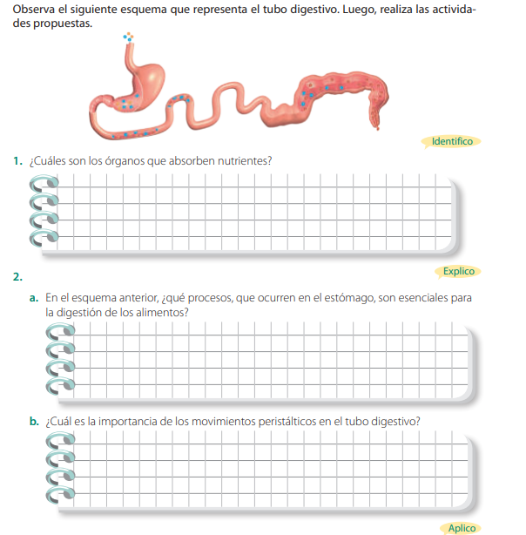
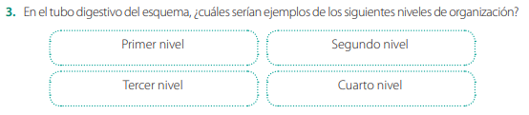

4- Mapa circular de ideas
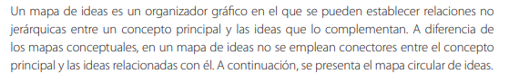
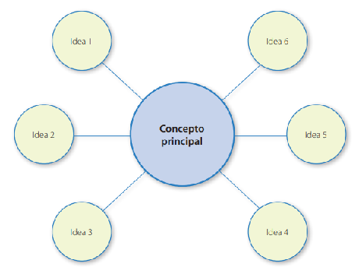

Lee la informaciòn de la pagina 59 y luego realiza tu propio mapa circular del ideas.

5- Elaboro mi mapa circular de ideas.

Nombre del alumno/a ________________________________________________

